https://propb.ru/uchebnyytsentr/deyatelnost-po-montazhu-tekhnicheskomu-obsluzhivaniyu-i-remontu-sredstv-obespecheniya-pozharnoy-bezo-1/ ООО «Академия Безопасности», ИНН 3702175568
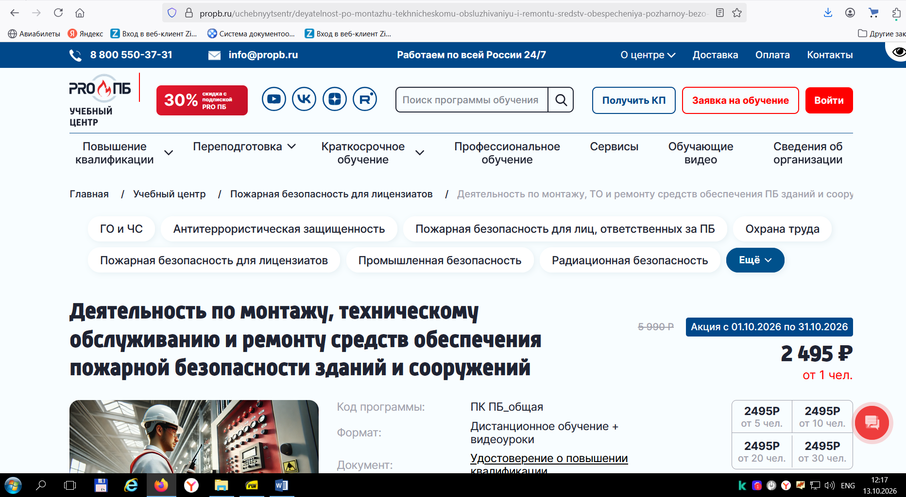
ЧОУ ДПО «Пожарная безопасность» pk-pb.ru ИНН/КПП 7804290447/780401001
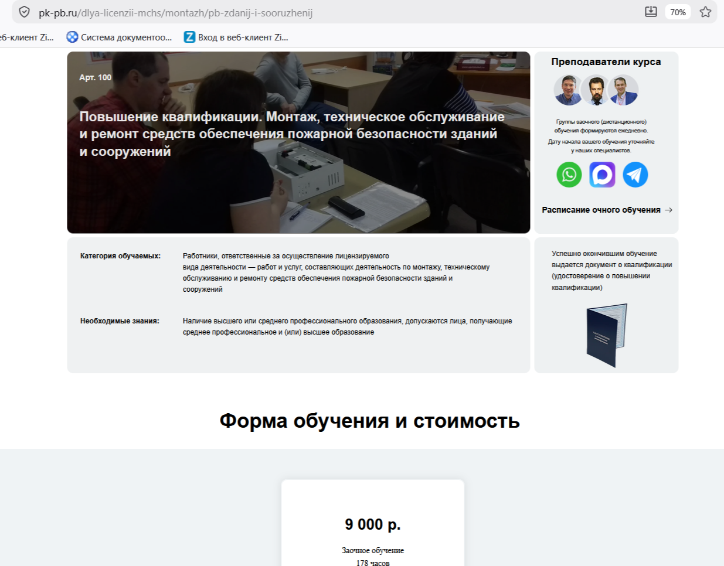
https://takir.ru/land/povyshenie-kvalifikacii-licenziya-mchs/?utm_source=takir.ru&utm_medium=kursy-lizenziatam АНО ДПО «ТАКИР» ИНН 9701103843
